**FORMULARZ ZGŁOSZENIOWY**

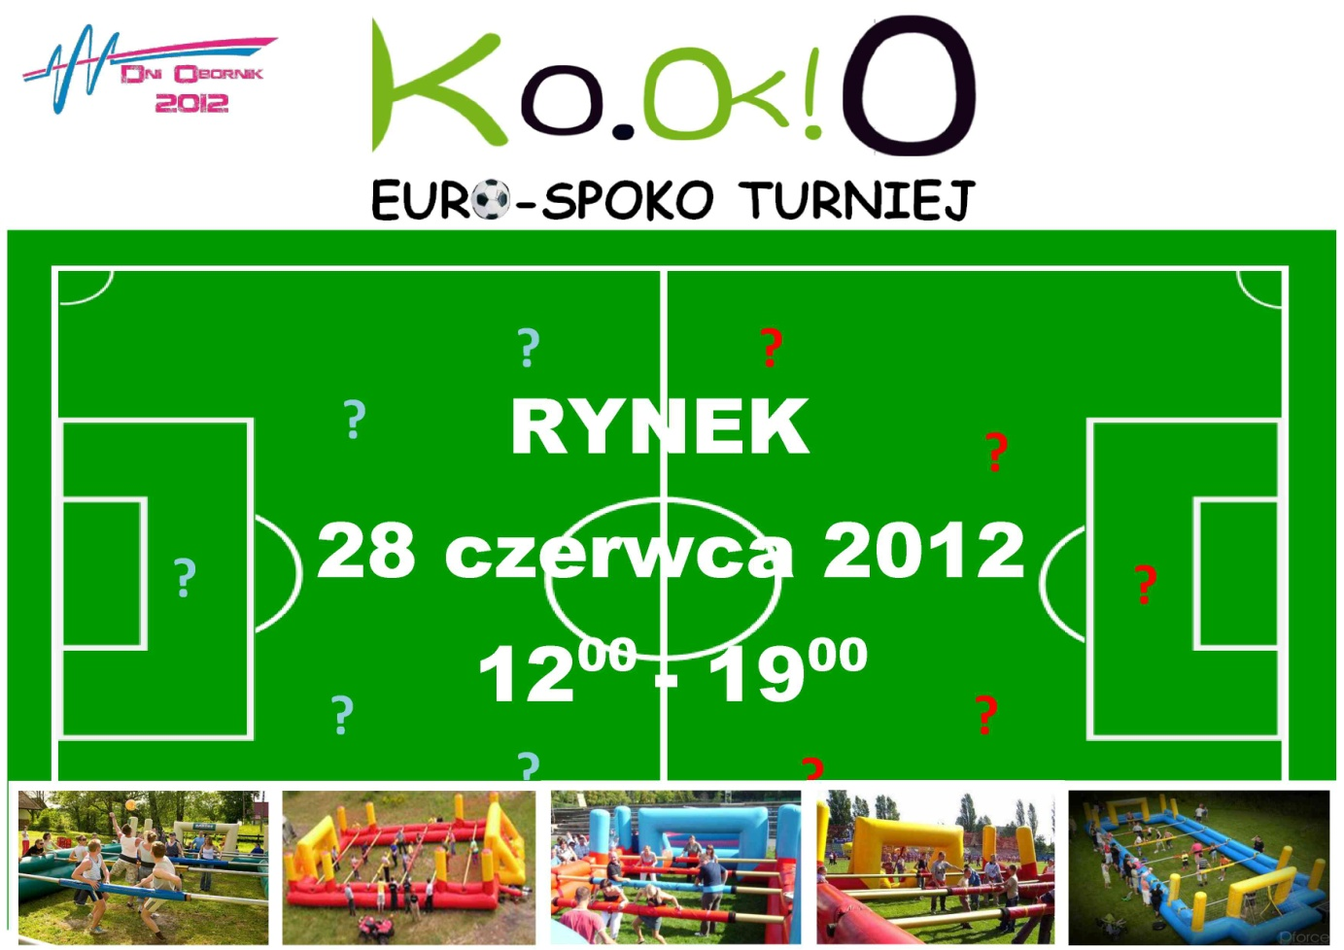

**Euro-Spoko Turniej Gigantycznych Piłkarzyków**

**28 czerwca 2012 roku, g.1200-1900RYNEK**

KATEGORIA: 1 2 (open)

NAZWA DRUŻYNY:

GRACZE PODSTAWOWI (imię, nazwisko, wiek)

1. KAPITAN

GRACZE REZERWOWI:

1.

2.

**Zgadzam się na udział syna / córki …………………………………………** (imię i nazwisko osoby niepełnoletniej) **w zabawie „K-OOK!-O Euro-Spoko Turniej Gigantycznych Piłkarzyków”**

**oraz oświadczam, że dziecko nie ma przeciwwskazań medycznych/ zdrowotnych do tego rodzaju aktywności sportowej.**

**………………………………….**

(imię i nazwisko opiekuna prawnego)

**Zgadzam się na udział syna / córki …………………………………………** (imię i nazwisko osoby niepełnoletniej) **w zabawie „K-OOK!-O Euro-Spoko Turniej Gigantycznych Piłkarzyków”**

**oraz oświadczam, że dziecko nie ma przeciwwskazań medycznych/ zdrowotnych do tego rodzaju aktywności sportowej.**

**………………………………….**

(imię i nazwisko opiekuna prawnego)

**Zgadzam się na udział syna / córki …………………………………………** (imię i nazwisko osoby niepełnoletniej) **w zabawie „K-OOK!-O Euro-Spoko Turniej Gigantycznych Piłkarzyków”**

**oraz oświadczam, że dziecko nie ma przeciwwskazań medycznych/ zdrowotnych do tego rodzaju aktywności sportowej.**

**………………………………….**

(imię i nazwisko opiekuna prawnego)

**Zgadzam się na udział syna / córki …………………………………………** (imię i nazwisko osoby niepełnoletniej) **w zabawie „K-OOK!-O Euro-Spoko Turniej Gigantycznych Piłkarzyków”**

**oraz oświadczam, że dziecko nie ma przeciwwskazań medycznych/ zdrowotnych do tego rodzaju aktywności sportowej.**

**………………………………….**

(imię i nazwisko opiekuna prawnego)